Министерство науки и высшего образования РФ

ФЕДЕРАЛЬНОЕ государственное БЮДЖЕТНОЕ
образовательное учреждение
высшего образования
«НОВОСИБИРСКИЙ ГОСУДАРСТВЕННЫЙ ТЕХНИЧЕСКИЙ УНИВЕРСИТЕТ»



Лабораторная работа №2
по дисциплине “Технология программирования”.
Тема : Разработка графического интерфейса приложения.

Факультет: АВТФ Преподаватель: Михайленко Д.А.

Группа: АВТ-810

Студент: Булаев Александр

Вариант: 2

Новосибирск, 2020
1. Цель лабораторной работы

- Познакомиться с основными графическими библиотеками Java - AWT и Swing и их основными компонентами. Изучить классы менеджеров компоновки, классы создания меню приложения, основных и диалоговых окон и т.д.

- Задание

  - поделить рабочую область окна приложения на 2 части. Визуализация переносится в одну часть окна, панель управления в другую;
  - добавить кнопки «Старт» и «Стоп» в панель управления. Они должны запускать и останавливать симуляцию соответственно. Если симуляция остановлена, то кнопка «Стоп» должна блокироваться. Если симуляция идет, то блокируется кнопка «Старт». Клавиши B и E должны функционировать по-прежнему;
  - добавить переключатель «Показывать информацию», который разрешает отображение модального диалога из 7 пункта задания;
  - добавить группу из 2 исключающих переключателей: «Показывать время симуляции» и «Скрывать время симуляции». Клавиша T должна функционировать по-прежнему;
  - используя, различные менеджеры компоновки, реализовать интерфейс пользователя согласно индивидуальному заданию;
  - добавить в программу главное в меню и панель инструментов, в которых продублировать основные команды вашего интерфейса пользователя;
  - при остановке симуляции должно появляться модальное диалоговое окно (при условии, что оно разрешено) с информацией о количестве и типе сгенерированных объектов, а также времени симуляции. Вся информация выводится в элементе TextArea, недоступном для редактирования. В диалоговом окне должно быть 2 кнопки: «ОК» и «Отмена». При нажатии на «ОК» симуляции останавливается, а при нажатии на «Отмена», соответственно продолжается;
  - предусмотреть проверку данных, вводимых пользователем. При вводе неверного значения обрабатывать исключительную ситуацию: выставлять значение по умолчанию и выводить диалоговое окно с сообщением об ошибке;
  - Реализовать следующие элементы управления:
  - Периоды рождения объектов – текстовые поля;
  - Для задания вероятностей рождения объектов комбобокс и список (шаг значений 10%);
  - Дополнить интерфейс поясняющими метками.

- Процесс выполнения
  - Обновления

- Таймер и всевозможные панели были перенесены в класс MainGUI.
- Оптимизирован алгоритм генерации;
- Добавлена панель управления. Теперь можно динамически менять параметры периодов генерации и вероятности генерации объектов. При использовании панели добавилась возможность выводить статистику при нажатии клавиши/ кнопки “Стоп” и показывать/ скрывать время;
- Добавлено меню сверху, в котором содержатся основные опции приложения.;
- Был добавлен класс Singleton, который хранит статический контейнер объектов. Теперь доступ к контейнеру можно получить, не создавая объекта класса. Таким образом реализован паттерн Singleton;
- Инициализации панелей управления, вывода статистики, меню, инструментов вынесена в отдельные методы-члены класса MainGUI.

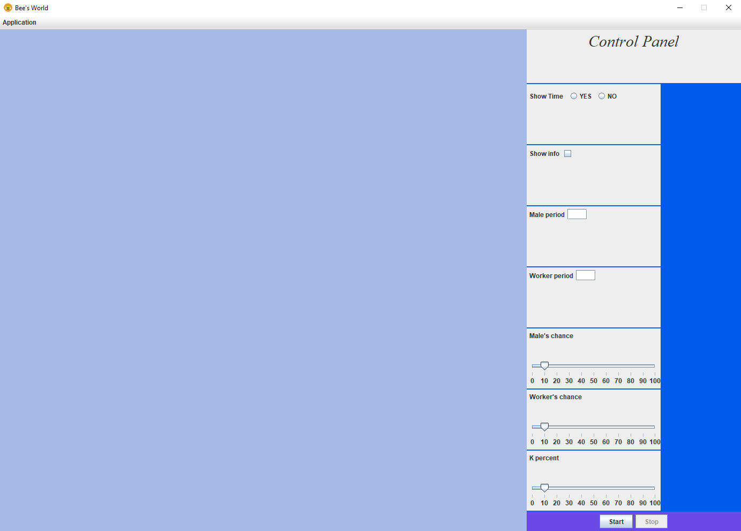
Рисунок 1. Интерфейс приложения

  - Демонстрация работы
Панель управления controlPanel состоит из 4 основных панелей: header, section, aside, footer. Те, в свою очередь, содержат в себе подпанели. При реализации панелей были использованы следующие менеджеры компоновки: BorderLayout, FlowLayout, GridLayout.
При проектировании панели управления использован менеджер компоновки BorderLayout.
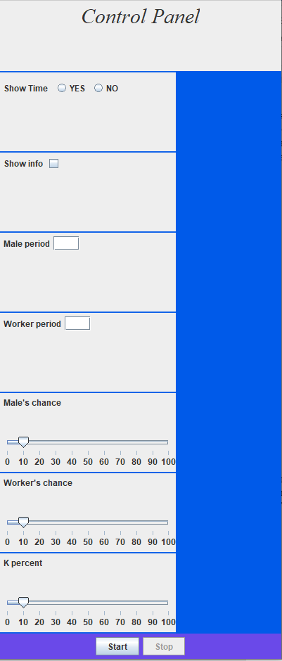
Рисунок 2. Шаблон проектирования панели

Запустить программу можно при помощи кнопки “Start”, нажатия клавиши “B”, нажатия кнопки “Start” через меню. При этом возможность повторного нажатия кнопка становится неактивной.
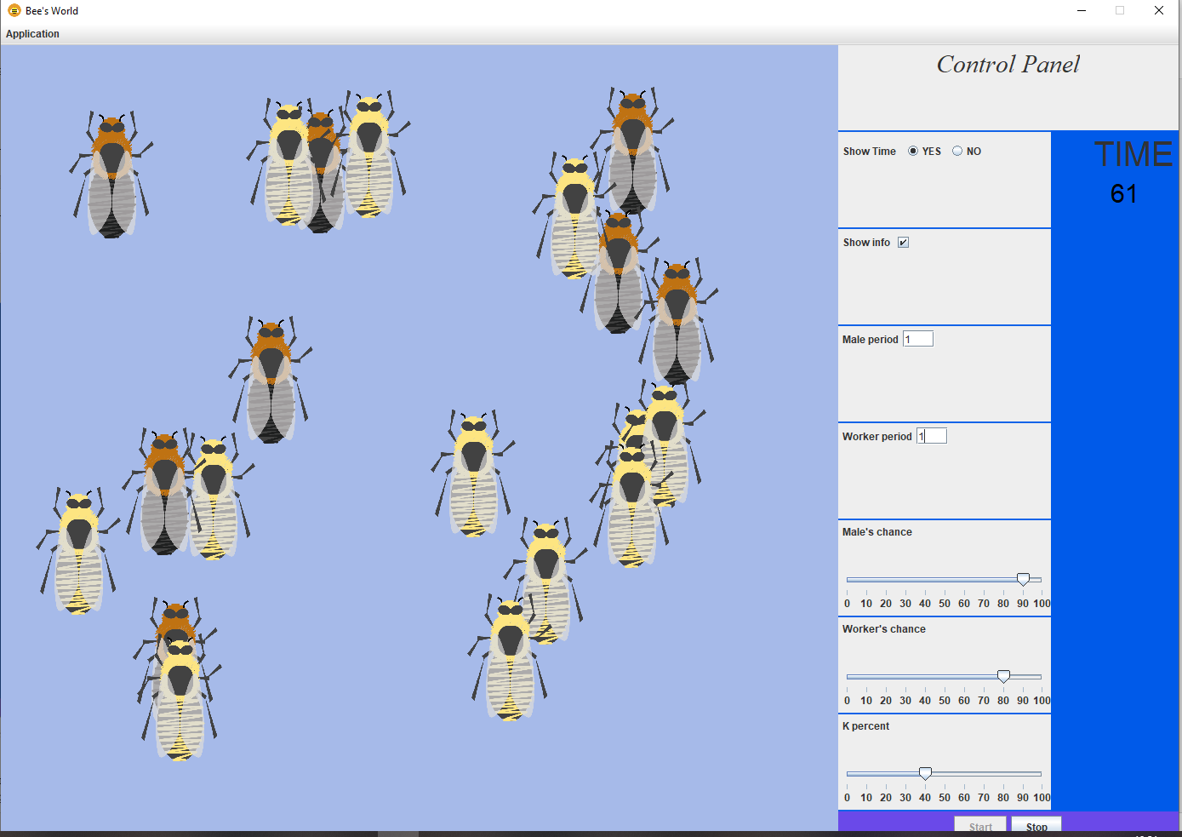
Рисунок 3. Работа программы
Остановить выполнение программы можно при помощи кнопки “Stop”, нажатия клавиши “P”, нажатия кнопки “Stop” через меню. Если в “Show Info ” установлен флажок, то при паузе выводится модальное диалоговое окно со статистикой генерации. Также при нажатии кнопки “T” выводится панель с временем и автоматически переключаются радиокнопки.
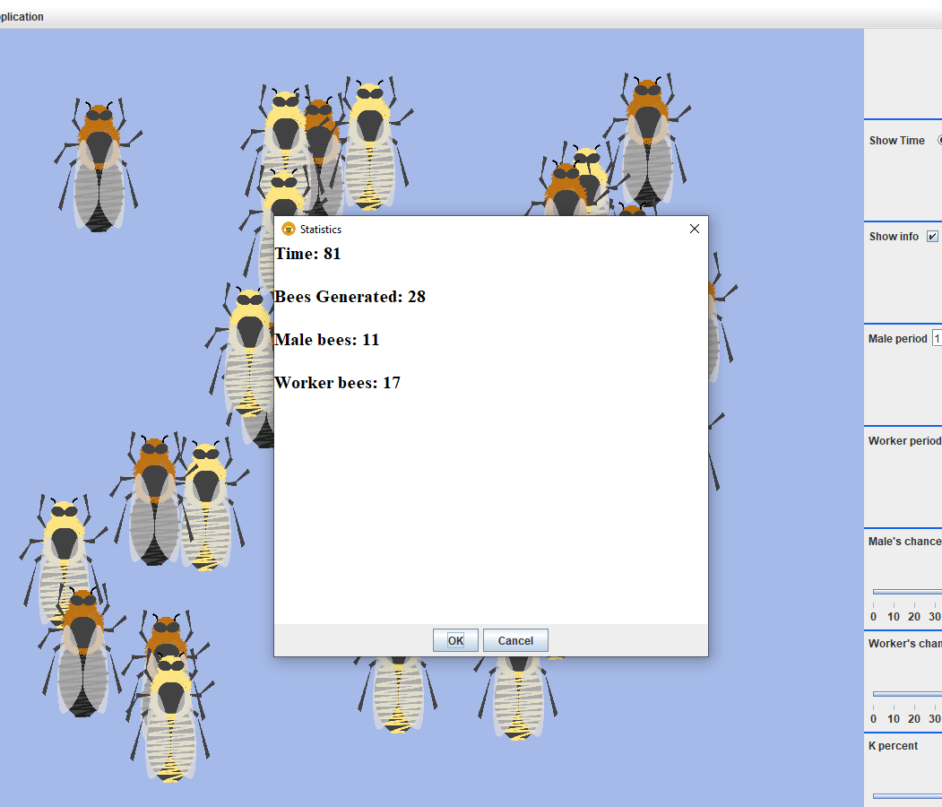
Рисунок 4. Модальное окно

При нажатии кнопки “Cancel” модальное окно исчезает, можно продолжить выполнение программы. При нажатии кнопки “ОК” программа завершается и на главную панель выводится статистика. Также завершить программу можно использую клавишу “E”, при этом блокирует слушатель клавиатуры и очищается контейнер объектов.
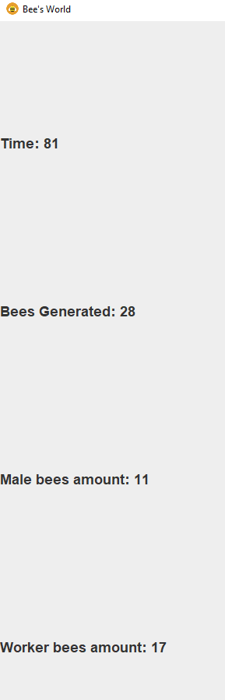
Рисунок 5. Вывод статистики

- Вывод

В лабораторной работе был изменён графический интерфейс приложения. На данном этапе приложение имеет функцию генерации объектов в нужной области при различных размерах окна и изображений, отображения таймера, вывода статистики в диалоговом окне и панели, изменения параметров генерации объектов. Также были изучены классы менеджеров компоновки, механизм обработки событий

